Side 920A Handicap Tilknyt støtteforanstaltning til person med handicap – udvidet (anbragt på institution og takstberegning)
Naviger frem til side 920 | ALT + Q 920
Søg personen frem | Søg personen frem, så data er vist i detailvisning på side 920A. | Se evt. Huskeseddel Søg person med handicap side920
Tilknyt støtteforanstaltning | Vælg knappen Støtteforanstaltninger.  Side 920A_HF åbnes. | 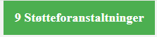
Dagtilbud | Der kan tilknyttes et dagtilbud til personen.  Klik på list-knappen, og der åbnes en pop-up til valg af det konkrete Dagtilbud. | 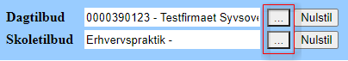
Skoletilbud | Der kan tilknyttes et skoletilbud til personen.  Klik på list-knappen, og der åbnes en pop-up til valg af det konkrete Skoletilbud.
Nulstil | Hvis det valgte tilbud skal ændres nulstilles feltet med knappen Nulstil. Og ny søgning foretages.
Tilknyt støtteforanstaltning | Vælg knappen Tilføj ny støtteforanstaltning på side 920A_HF.  Side 920D åbnes. | 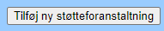
Tvungne felter
Tvungne felter | Udfyld de tvungne felter på side 920D. (med Blå stjerne). | Se evt. Huskeseddel Tilknyt støtteforanstaltning til person med handicap simpel side920A
Tilknyt Støtteforanstaltning. | Klik på list-knappen, og der åbnes en pop-up til valg af den konkrete Støtteforanstaltning.
Vigtigt. | Hvis støtteforanstaltning er  - Døgninstitutionsophold  så SKAL det tilknyttes en institution/opholdssted, af hensyn til registrering af personens opholdssted og beregning af økonomien herved.
Vælg institution | Vælg en institution ved at klikke på listknappen. Der åbnes en pop-up til valg af institutionen.  Der kan kun vælges de institutioner, der er oprettet på side 922A
Startperiode og slutperiode for Støtteforanstaltning | De to datoer SKAL indtastes for den valgte støtteforanstaltning.  Slutdato sættes automatisk til 31-12-xxxx, når startdato er indsat. Ret slutdato, hvis støtteforanstaltningen ophører tidligere.
Social Journal notat | Tilføj notat til støtteforanstaltningen.  Klik på knappen Tilføj Notat.
Ikke tvungne felter
Ny støtteanmodning | Feltet markeres hvis der er tale om en ny støtteanmodning. Ikke en forlængelse af en tidligere.
Kapitel og paragraf | Felterne er dropdown felter. Vælg den værd der passer til støtteforanstaltningen.
Godkendt af | Vælg en person der har godkendt støtteforanstaltningen. Klik på listknappen. Der åbnes en pop-up til valg af person
Begrundelse | Feltet er et fritekst felt og udfyldes efter behov. | 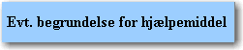
Bemærkning | Feltet er et fritekst felt og udfyldes efter behov. | 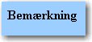
Udvalg | Tilføj Udvalg hvis der har været et udvalg involveret i bevillingen af støtteforanstaltningen.
Foranstaltning | Vælg foranstaltning.  Det er kun støtteforanstaltninger med variabel sats der kan beregnes og sættes op med kategori og hyppighed. | 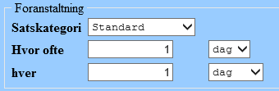
Beregning | Genberegn for at få beregnet økonomien ved støtteforanstaltningen. Genberegn bruges kun ved støtteforanstaltninger der har variable satser tilknyttet.
Kontonumre | Funktionen med kontonumre vil ikke fungere korrekt efter overgang til andet økonomisystem (PRISME)
Kontonummer | Hvis det afledte kontonummer ikke er korrekt i den konkrete situation, kan vælges et nyt. Klik på listknappen og fremsøg det ønskede kontonummer. | 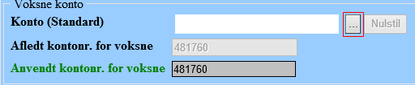
Afledt kontonummer | Hvis det afledte kontonummer er forkert skal det rettes på støtteforanstaltningen side 921A. | 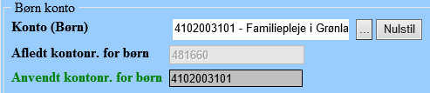
Økonomi | Udfyld felterne under økonomi. | 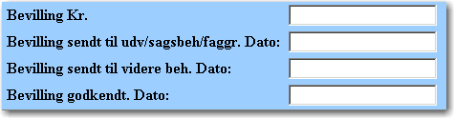
Gem støtteforanstaltning | Klik på Anvend for at gemme og vurder resultatet. | 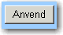
Version 8.0 | Dato: 28.06.2021/MBL

